Nolīgums par Eiropas Ekonomikas kopienas un Sanmarīno Republikas sadarbību un muitas ūniju

VIŅA MAJESTĀTE BEĻĢU KARALIS,

VIŅAS MAJESTĀTE DĀNIJAS KARALIENE,

VĀCIJAS FEDERATĪVĀS REPUBLIKAS PREZIDENTS,

Grieķijas Republikas Prezidents,

Viņa Majestāte Spānijas Karalis,

FRANCIJAS REPUBLIKAS PREZIDENTS,

ĪRIJAS PREZIDENTS,

ITĀLIJAS REPUBLIKAS PREZIDENTS,

VIŅA KARALISKĀ AUGSTĪBA LUKSEMBURGAS LIELHERCOGS,

VIŅAS MAJESTĀTE NĪDERLANDES KARALIENE,

PORTUGĀLES REPUBLIKAS PREZIDENTS,

VIŅAS MAJESTĀTE LIELBRITĀNIJAS UN ZIEMEĻĪRIJAS APVIENOTĀS KARALISTES KARALIENE,

kuru valstis ir Eiropas Ekonomikas kopienas dibināšanas līguma dalībnieces, un

EIROPAS KOPIENU PADOME,

no vienas puses, un

SANMARĪNO REPUBLIKA,

no otras puses,

APŅĒMUŠIES stiprināt un paplašināt pastāvošos ciešos sakarus starp Eiropas Ekonomikas kopienu un Sanmarīno Republiku,

ŅEMOT VĒRĀ, ka pastāvošās saites starp abām pusēm, jo īpaši tirdzniecības, saimniecības, sociālajā un kultūras nozarē būtu jāpastiprina, izveidojot sadarbību starp Sanmarīno un Eiropas Ekonomikas kopienu visos jautājumos, kuros ieinteresētas abas puses,

ŅEMOT VĒRĀ, ka sakarā ar situāciju Sanmarīno un tās pašreizējo statusu Kopienas muitas teritorijā ir jāizveido muitas ūnija starp Sanmarīno Republiku un Eiropas Ekonomikas kopienu,

ir vienojušIEs par turpmāko.

1. pants

Šā Eiropas Ekonomikas kopienas un Sanmarīno Republikas nolīguma mērķis ir izveidot muitas ūniju un veicināt vispārēju sadarbību starp abām pusēm ar nolūku sekmēt Sanmarīno Republikas sociālekonomisko attīstību un stiprināt savstarpējās attiecības.

I SADAĻA

MUITAS ŪNIJA

2. pants

Ar šo tiek izveidota Eiropas Ekonomikas kopienas un Sanmarīno Republikas muitas ūnija attiecībā uz ražojumiem, kas ietverti kopējā muitas tarifa 1.–97. nodaļā, izņemot ražojumus, uz kuriem attiecas Eiropas Ogļu un tērauda kopienas dibināšanas līgums.

3. pants

1. Šās sadaļas noteikumi attiecas uz:

a) precēm, kas ražotas Kopienā vai Sanmarīno Republikā, ieskaitot tās, kas pilnīgi vai daļēji iegūtas no ražojumiem, kuri ievesti no trešām valstīm, un ir brīvā apgrozībā Kopienā un Sanmarīno;

b) precēm, kas ievestas no trešajām valstīm, un kuras ir brīvā apgrozībā Kopienā vai Sanmarīno Republikā.

2. Ražojumus, kas ievesti no trešām valstīm, uzskata par esošiem brīvā apgrozībā Kopienā un Sanmarīno Republikā, ja ir izpildītas ievešanas formalitātes un piemēroti visi muitas nodokļi un tamlīdzīgi maksājumi un attiecībā uz minētajiem ražojumiem nav notikusi nodokļu vai maksājumu pilnīga vai daļēja atmaksa.

4. pants

Šās sadaļas noteikumi attiecas arī uz precēm, kas iegūtas vai ražotas Kopienā vai Sanmarīno Republikā, kuru ražošanas procesā izmantoti ražojumi, kas ievesti no trešām valstīm un nav brīvā apgrozībā Kopienā vai Sanmarīno. Tomēr šie noteikumi attiecas uz minētajām precēm tikai tad, ja izvešanas līgumslēdzēja puse ir uzlikusi muitas nodokļus, kas noteikti Kopienā attiecībā uz ražojumiem no trešām valstīm, ko izmanto to ražošanā.

5. pants

1. Līgumslēdzējām pusēm jāizvairās ieviest jebkādus jaunus muitas nodokļus vai tamlīdzīgus maksājumus attiecībā uz savstarpēju ievešanu un izvešanu.

2. Sanmarīno Republika arī apņemas nemainīt 1. punktā minētos nodokļus, ko piemēro ievedumiem no Kopienas 1991. gada 1. janvārī, neskarot pastāvošās saistības starp Sanmarīno un Itāliju saskaņā ar 1972. gada 21. decembra vēstuļu apmaiņu.

6. pants

1. Tirdzniecību starp Kopienu un Sanmarīno Republiku atbrīvo no visiem ievedmuitas un izvedmuitas nodokļiem un līdzvērtīgiem maksājumiem saskaņā ar 2. un 3. punkta noteikumiem.

2. Lai 1996. gada 1. janvārī varētu atcelt līdzīgus maksājumus, kas pašlaik ir spēkā ievedumiem no Kopienas, Sanmarīno Republika apņemas sešu mēnešu laikā pēc šā nolīguma spēkā stāšanās dienas ieviest papildu nodokli, kas atbilst tam nodoklim, ko pašlaik piemēro ievedprecēm, attiecībā uz vietējām precēm, kas paredzētas vietējam patēriņam. Papildu nodoklis jāpiemēro pilnīgi no minētā datuma. To piemēro kā kompensācijas pasākumu un aprēķina no vietējo ražojumu pievienotās vērtības pēc likmēm, kas līdzvērtīgas tām, ko piemēro līdzīga veida ievedprecēm.

3. a) No nolīguma spēkā stāšanās dienas Kopiena, izņemot Spānijas Karalisti un Portugāles Republiku, atļauj ievešanu no Sanmarīno Republikas bez ievedmuitas.

b) No nolīguma spēkā stāšanās dienas Spānijas Karaliste un Portugāles Republika attiecībā uz Sanmarīno Republiku piemēro tādas pašas muitas nodevas, kādas tās piemēro attiecībā uz Kopienu, kuras pastāv no 1985. gada 31. decembra.

4. Attiecībā uz lauksaimniecības ražojumu tirdzniecību starp Kopienu un Sanmarīno, Sanmarīno Republika apņemas pieņemt Kopienas veterināros, augu veselības un kvalitātes noteikumus, ja tie nepieciešami nolīguma pienācīgai darbībai.

7. pants

1. No nolīguma spēkā stāšanās dienas attiecībā uz valstīm, kas nav Kopienas dalībvalstis, Sanmarīno Republika piemēro:

- Kopējo muitas tarifu,

- normatīvos un administratīvos aktus, ko piemēro muitas jomā Kopienā un kas nepieciešami pienācīgai muitas ūnijas darbībai,

- Kopienas kopējo tirdzniecības politiku,

- Kopienas noteikumus par lauksaimniecības ražojumu tirdzniecību, kas ietverti Eiropas Ekonomikas kopienas dibināšanas līguma II pielikumā, izņemot atmaksas un kompensācijas summas, ko piešķir izvedumiem,

- Kopienas veterināros, augu veselības un kvalitātes noteikumus, ja tie nepieciešami pienācīgai nolīguma darbībai.

Šajā punktā minētie noteikumi ir tie, kas attiecīgajā brīdī ir spēkā Kopienā.

2. Noteikumus, kas minēti 1. punktā no otrā līdz piektajam ievilkumam, sīkāk nosaka Sadarbības komiteja.

3. Atkāpjoties no 1. punkta pirmā ievilkuma, no muitas nodokļiem atbrīvo: publikācijas, mākslas darbus, zinātniskos vai mācību materiālus un medicīniskos materiālus vai aprīkojumu, ko piedāvā Sanmarīno Republikas valdībai, zīmotnes, ordeņus, zīmogus, iespieddarbus un citus līdzīgus priekšmetus vai papīru, kas paredzēts valdības vajadzībām.

8. pants

1. a) Piecu gadu laikā no nolīguma spēkā stāšanās dienas un pēc minētā perioda, ja nevar panākt vienošanos saskaņā ar 1. punkta b) apakšpunktu, Sanmarīno Republika pilnvaro Kopienu, rīkojoties Sanmarīno Republikas vārdā un interesēs, veikt muitošanas formalitātes, jo īpaši no trešajām valstīm ievestu ražojumu laišanu brīvā apgrozībā Sanmarīno. Šīs formalitātes īstenos Kopienas muitas iestādes.

b) Minētā perioda beigās un saskaņā ar 26. pantu Sanmarīno Republika var īstenot savas tiesības veikt muitošanas formalitātes saskaņā ar pušu noslēgto nolīgumu.

2. Ja ievedmuita jāmaksā par precēm saskaņā ar 1. punktu, tā jāpiemēro Sanmarīno Republikas vārdā. Sanmarīno apņemas tieši vai netieši neatmaksāt šīs summas iesaistītajām pusēm saskaņā ar 4. punkta noteikumiem.

3. Sadarbības komiteja lemj par:

a) iespējamām izmaiņām muitas iestāžu sarakstā, kas ir kompetentas atmuitot preces, kas minētas 1. punktā, un procedūrā minēto preču nosūtīšanai uz Sanmarīno Republiku;

b) kārtību, kādā piešķirt Sanmarīno valsts kasei summas, kas iekasētas saskaņā ar 2. punktu, un procentus, ko atskaita Eiropas Ekonomikas kopiena administratīvo izdevumu segšanai saskaņā ar pastāvošajiem noteikumiem, kas ir spēkā Kopienā,

c) jebkādiem citiem pasākumiem, kas nepieciešami pienācīgai šā panta īstenošanai.

4. Nodokļus un maksājumus par lauksaimniecības ražojumiem Sanmarīno var izmantot ražošanas vai eksporta veicināšanai. Tomēr Sanmarīno apņemas nepiešķirt lielākas izvešanas kompensācijas vai atmaksas summas nekā tās, ko izvedumiem uz trešajām valstīm piešķir Eiropas Ekonomikas kopiena.

9. pants

No šā nolīguma spēkā stāšanās dienas jāatceļ ievedamo un izvedamo daudzumu ierobežojumi un visi līdzvērtīgie pasākumi starp Kopienu un Sanmarīno Republiku.

10. pants

Šis nolīgums neliedz piemērot ievešanas, izvešanas vai tranzīta aizliegumus vai ierobežojumus, kas balstās uz sabiedrības morāli, sabiedriskās kārtības vai valsts drošības apsvērumiem, uz cilvēku veselības un dzīvības aizsardzības, kā arī dzīvnieku un augu aizsardzības, nacionālo mākslas, vēstures vai arheoloģijas vērtību aizsardzības, rūpnieciskā un komerciāla īpašuma aizsardzības apsvērumiem, vai zelta vai sudraba kontroli. Tomēr līgumslēdzēju pušu savstarpējā tirdzniecībā šādi aizliegumi vai ierobežojumi nedrīkst būt patvaļīgas diskriminācijas vai slēptu ierobežojumu līdzekļi.

11. pants

Līgumslēdzējām pusēm jāizvairās no jebkādiem vietējiem nodokļu pasākumiem vai kārtības, kas tieši vai netieši rada diskrimināciju starp vienas līgumslēdzējas puses un līdzvērtīgiem otras līgumslēdzējas puses ražojumiem.

Par ražojumiem, kas nosūtīti uz vienas līgumslēdzējas puses teritoriju, nav tiesību saņemt vietējo maksājumu kompensāciju, kas pārsniedz maksājumus, kas tieši vai netieši piemēroti šiem ražojumiem.

12. pants

1. Ja rodas nopietni traucējumi jebkurā tautsaimniecības nozarē vienai no līgumslēdzējām pusēm, attiecīgā puse var īstenot nepieciešamos aizsardzības pasākumus, ievērojot procedūras un saskaņā ar noteikumiem, kas izklāstīti še turpmāk.

2. Gadījumā, kas minēts 1. punktā, pirms paredzēto pasākumu veikšanas, kā arī gadījumos, kad piemēro 3. punktu, attiecīgā līgumslēdzēja puse, cik drīz vien iespējams, sniedz attiecīgo informāciju Sadarbības komitejai, lai tā varētu rūpīgi pārbaudīt situāciju, lai atrastu abām līgumslēdzējām pusēm pieņemamu risinājumu. Pēc otras līgumslēdzējas puses pieprasījuma notiek apspriešanās ar Sadarbības komiteju, pirms attiecīgā puse īsteno piemērotus pasākumus.

3. Ja ārkārtas apstākļu dēļ nepieciešama tūlītēja rīcība un nav iespējama iepriekšēja pārbaude, attiecīgā līgumslēdzēja puse var nekavējoties īstenot tādus drošības pasākumus, kādi nepieciešami, lai uzlabotu situāciju.

4. Izvēloties veicamos pasākumus, priekšroka jādod pasākumiem, kuri vismazāk traucē šā nolīguma darbību. Šādi pasākumi nedrīkst pārsniegt to darbību robežas, kas ir noteikti nepieciešamas, lai novērstu radušās grūtības.

Par drošības pasākumiem nekavējoties jāpaziņo Sadarbības komitejai, kura īsteno regulāras apspriešanās šajā jautājumā, jo īpaši attiecībā uz pasākumu atcelšanu, tiklīdz apstākļi to atļauj.

13. pants

1. Papildus sadarbībai, kas paredzēta ar 23. panta 8. punktu, līgumslēdzēju pušu administratīvās iestādes, kas atbildīgas par šā nolīguma izpildi, palīdz viena otrai citos gadījumos, lai nodrošinātu noteikumu ievērošanu.

2. Procedūras 1. punkta piemērošanai nosaka Sadarbības komiteja.

II SADAĻA

SADARBĪBA

14. pants

Kopiena un Sanmarīno Republika uzsāk sadarbību abu valstu interesēs ar mērķi stiprināt starp tām pastāvošās attiecības cik iespējams plašākā mērogā, ņemot vērā savas pilnvaras. Sadarbība īpaši attieksies uz prioritārajām jomām, kas minētas šās sadaļas 15.–18. pantā.

15. pants

Līgumslēdzējas puses apņemas veicināt izaugsmi un diversifikāciju Sanmarīno ekonomikas ražošanas un pakalpojumu nozarēs, koncentrējot sadarbības aktivitātes uz maziem un vidējiem uzņēmumiem.

16. pants

Līgumslēdzējas puses apņemas sadarboties jautājumos, kas attiecas uz vides aizsardzību un uzlabošanu, ar nolūku atrisināt problēmas, ko rada ūdens, augsnes un gaisa piesārņojums erozijas vai mežu izciršanas rezultātā. Puses pievērš īpašu uzmanību Adrijas jūras piesārņojuma problēmām.

17. pants

Saskaņā ar attiecīgajiem likumiem, līgumslēdzējas puses atbalsta sadarbību tūrisma nozarē ar tādām darbībām kā tūrisma ierēdņu un ekspertu apmaiņa, tūrisma statistikas un informācijas apmaiņa un viesnīcu vadības un administrēšanas apmācība. Šajā sakarā līgumslēdzējas puses īpašu uzmanību pievērš nesezonas tūrisma veicināšanai Sanmarīno.

18. pants

Līgumslēdzējas puses uzsāk kopīgus pasākumus sakaru, informācijas un kultūras jautājumos, lai stiprinātu pastāvošās saistības šajās jomās.

Sadarbības pasākumiem var būt dažādi veidi:

- informācijas apmaiņa par jautājumiem kultūras un informācijas jomā, kas interesē abas puses,

- kultūras pasākumi,

- kultūras sakari,

- akadēmiskie sakari.

19. pants

Savstarpēji vienojoties līgumslēdzējas puses var paplašināt šā nolīguma darbības jomu, lai papildinātu sadarbības zonas, slēdzot nolīgumus par konkrētām nozarēm vai pasākumiem.

III SADAĻA

noteikumi sociālajā jomā

20. pants

Katras dalībvalsts piešķirtais statuss Sanmarīno pilsoņiem darba ņēmējiem, kas nodarbināti tās teritorijā, nedrīkst būt diskriminējošs pret Sanmarīno pilsoņiem, salīdzinot ar tās piederīgajiem, darba apstākļu un atalgojuma ziņā.

Sanmarīno Republika piešķir tādu pašu statusu dalībvalstu darba ņēmējiem, kuri tiek nodarbināti tās teritorijā.

21. pants

1. Saskaņā ar turpmāko punktu noteikumiem Sanmarīno pilsoņiem darba ņēmējiem un visiem viņu ģimenes locekļiem, kas dzīvo kopā ar viņiem, sociālās nodrošināšanas jomā piešķir statusu, kas nav diskriminējošs pret Sanmarīno pilsoņiem, salīdzinot ar tās dalībvalsts piederīgajiem, kurā tie tiek nodarbināti.

2. Visus apdrošināšanas, nodarbinātības vai nodzīvotā laika periodus, kurus darba ņēmēji atrodas dalībvalstīs, summē, lai darba ņēmēji un viņu ģimenes locekļi, kas dzīvo dalībvalstī, varētu saņemt vecuma, nāves vai invaliditātes pensijas vai pabalstus, vai medicīnisko aprūpi.

3. Attiecīgie darba ņēmēji saņem ģimenes pabalstus par tiem ģimenes locekļiem, kuri pastāvīgi dzīvo Kopienā.

4. Attiecīgie darba ņēmēji brīvi var pārsūtīt visas pensijas vai darba nespējas, vecuma, nāves, nelaimes gadījuma darbā vai arodslimības pabalstus uz Sanmarīno, ar likmēm, kas jāpiemēro, pamatojoties uz debitora dalībvalsts likumu.

5. Sanmarīno Republika darba ņēmējiem, kas ir kādas dalībvalsts piederīgie un tiek nodarbināti tās teritorijā un viņu ģimenes locekļiem piešķir statusu, kas līdzvērtīgs 1., 3. un 4. punktā minētajam.

22. pants

1. Viena gada laikā pēc šā nolīguma spēkā stāšanās dienas Sadarbības komiteja pieņem noteikumus, lai īstenotu 21. pantā minētos principus.

2. Sadarbības komiteja nosaka administratīvās sadarbības kārtību, kas nodrošina nepieciešamās vadības un kontroles garantijas, lai piemērotu 1. punktā minētos noteikumus.

3. Sadarbības komitejas pieņemtie noteikumi neattiecas uz tiesībām vai pienākumiem, kas izriet no divpusējiem nolīgumiem starp Sanmarīno un Kopienas dalībvalstīm, kuri paredz labvēlīgāku statusu Sanmarīno vai dalībvalstu pilsoņiem.

IV SADAĻA

VISPĀRĪGI UN NOBEIGUMA NOTEIKUMI

23. pants

1. Ar šo tiek izveidota Sadarbības komiteja, kas atbild par nolīguma administrēšanu un pienācīgas izpildes nodrošināšanu. Šajā nolūkā tā izstrādā ieteikumus. Komiteja pieņem lēmumus nolīgumā paredzētajos gadījumos. Lēmums līgumslēdzējas puses izpilda saskaņā ar saviem noteikumiem.

2. Ar mērķi pienācīgi īstenot nolīgumu līgumslēdzējas puses veic informācijas apmaiņu un pēc jebkuras puses pieprasījuma konsultējas Sadarbības komitejā.

3. Sadarbības komiteja izstrādā savu reglamentu.

4. Sadarbības komiteja sastāv, no vienas puses, no Komisijas pārstāvjiem, kuriem palīdz dalībvalstu delegāti, un, no otras puses, no Sanmarīno Republikas pārstāvjiem.

5. Sadarbības komiteja lēmumus pieņem, savstarpēji vienojoties.

6. Sadarbības komitejas priekšsēdētājs ir no katras līgumslēdzējas puses pēc kārtas, saskaņā ar noteikumiem, kas jānosaka tās reglamentā.

7. Sadarbības komiteja sanāk kopā pēc vienas līgumslēdzējas puses pieprasījuma, kas jāiesniedz ne vēlāk kā mēnesi pirms paredzētās tikšanās dienas. Ja komiteju sasauc saskaņā ar 12. pantu, tai jāsanāk astoņu dienu laikā no pieteikuma iesniegšanas dienas.

8. 1. punktā noteiktajā kārtībā Sadarbības komiteja izstrādā administratīvās sadarbības metodes ar nolūku īstenot 3. un 4. pantu, pamatojoties uz metodēm, kuras pieņemtas Kopienā attiecībā uz tirdzniecību starp dalībvalstīm.

24. pants

1. Visi strīdi, kas radušies starp līgumslēdzējām pusēm par šā nolīguma interpretāciju, jāiesniedz Sadarbības komitejai.

2. Ja Sadarbības komiteja nevar atrisināt strīdu nākamās tikšanās laikā, katra no pusēm var paziņot otrai pusei par šķīrējtiesneša iecelšanu; otrai pusei jāieceļ otrs šķīrējtiesnesis divu mēnešu laikā.

Sadarbības komiteja ieceļ trešo šķīrējtiesnesi.

Šķīrējtiesneši pieņem lēmumu ar balsu vairākumu.

Katrai strīdā iesaistītajai pusei jāveic nepieciešamie pasākumi, lai nodrošinātu šķīrējtiesnešu lēmuma īstenošanu.

25. pants

Tirdzniecībā, uz kuru attiecas šis nolīgums:

- pasākumi, ko Sanmarīno Republika piemēro attiecībā uz Kopienu, nedrīkst diskriminēt dalībvalstis, to piederīgos un uzņēmumus,

- pasākumi, ko Kopiena piemēro attiecībā uz Sanmarīno, nedrīkst diskriminēt Sanmarīno pilsoņus un uzņēmumus.

26. pants

Šis nolīgums ir noslēgts uz nenoteiktu laiku. Ne vēlāk kā piecu gadu laikā no nolīguma spēkā stāšanās dienas abas puses sāk apspriešanos, lai pārbaudītu nolīguma īstenošanas rezultātus un, ja vajadzīgs, sāktu sarunas par tā grozījumiem, ņemot vērā pārbaudes rezultātus.

27. pants

Katra no līgumslēdzējām pusēm šo nolīgumu var denonsēt, par to rakstiski paziņojot otrai līgumslēdzējai pusei. Šādā gadījumā nolīgums zaudē spēku sešus mēnešus pēc šāda paziņojuma.

28. pants

Šis nolīgums aizstāj dalībvalstu un Sanmarīno Republikas noslēgto nolīgumu noteikumus, kas ir pretrunā vai identiski šiem noteikumiem.

29. pants

Šo nolīgumu piemēro, no vienas puses, teritorijās, kurās piemēro Eiropas Ekonomikas kopienas dibināšanas līgumu, saskaņā ar nosacījumiem, ko paredz minētais Līgums, un, no otras puses, Sanmarīno Republikas teritorijā.

30. pants

Šo nolīgumu katra līgumslēdzēja puse apstiprina saskaņā ar tās procedūrām.

Šis nolīgums stājas spēkā nākamā mēneša pirmajā dienā pēc paziņojuma, ka pirmajā daļā minētās procedūras ir izpildītas.

31. pants

Šā nolīguma pielikums ir tā sastāvdaļa.

32. pants

Šis nolīgums ir sastādīts divos eksemplāros angļu, dāņu, franču, grieķu, holandiešu, itāļu, portugāļu, spāņu un vācu valodā, un visi teksti ir vienlīdz autentiski.

Hecho en Bruselas, el dieciséis de diciembre de mil novecientos noventa y uno.

Udfærdiget i Bruxelles, den sekstende december nitten hundrede og enoghalvfems.

Geschehen zu Brüssel am sechzehnten Dezember neunzehnhunderteinundneunzig.

Έγινε στις Βρυξέλλες, στις δέκα έξι Δεκεμβρίου χίλια εννιακόσια ενενήντα ένα.

Done in Brussels on the sixteenth day of December in the year one thousand nine hundred and ninety-one.

Fait à Bruxelles, le seize décembre mil neuf cent quatre-vingt-onze.

Fatto a Bruxelles, addè sedici dicembre millenovecentonovantuno.

Gedaan te Brussel, de zestiende december negentienhonderd eenennegentig.

Feito em Bruxelas, em dezasseis de Dezembro de mil novecentos e noventa e um.

[Briselē, tūkstoš deviņsimt deviņdesmit pirmā gada sešpadsmitajā decembrī.]

Pour Sa Majesté le Roi des Belges

Voor Zijne Majesteit de Koning der Belgen

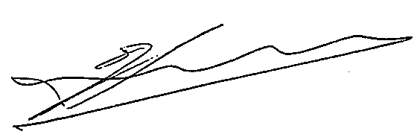

For Hendes Majestæt Danmarks Dronning

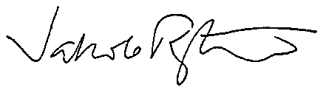

Für den Präsidenten der Bundesrepublik Deutschland

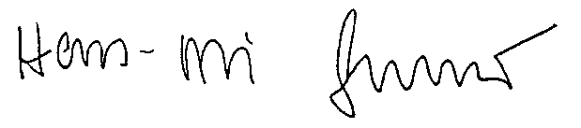

Για τον Πρόεδρο της Ελληνικής Δημοκρατίας

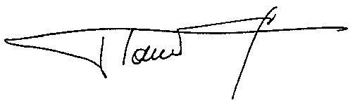

Por Su Majestad el Rey de Espańa

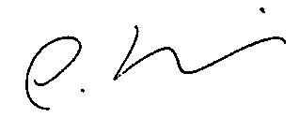

Pour le Président de la République française

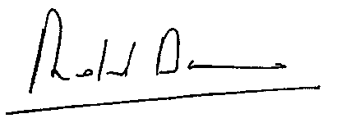

For the President of Ireland

Thar ceann Uachtarín na hÉireann

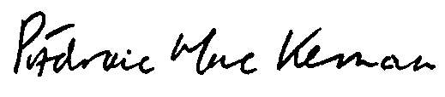

Per il presidente della Repubblica italiana

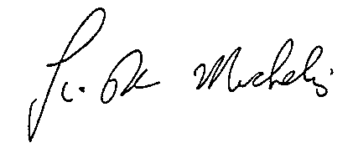

Pour Son Altesse Royale le Grand-Duc de Luxembourg

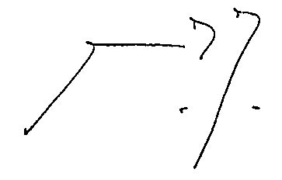

Voor Hare Majesteit de Koningin der Nederlanden

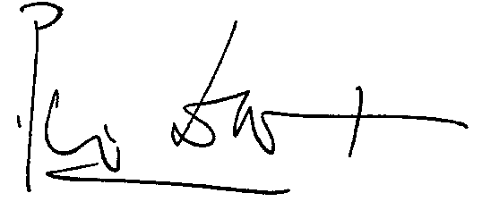

Pelo Presidente da República Portuguesa

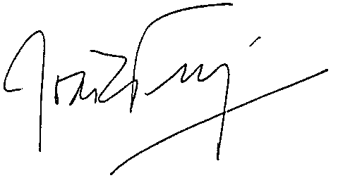

For Her Majesty the Queen of the United Kingdom of Great Britain and Northern Ireland

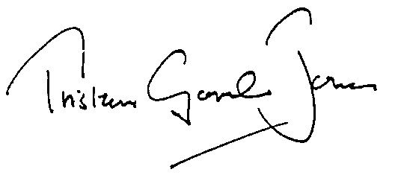

Por el Consejo de las Comunidades Europeas

For Rådet for De europæiske Fællesskaber

Für den Rat der Europäischen Gemeinschaften

Για το Συμβούλιο των Ευρωπαϊκών Κοινοτήτων

For the Council of the European Communities

Pour le Conseil des Communautés européennes

Per il Consiglio delle Comunità europee

Voor de Raad van de Europese Gemeenschappen

Pelo Conselho das Comunidades Europeias

[Eiropas Kopienu Padomes vārdā]

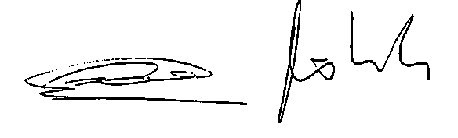

Per la Repubblica di San Marino



PIELIKUMS

Muitas iestādes, kas minētas 8. panta 1. punkta a) apakšpunktā

Livorna

Ravenna

Rimini

Trieste

KOPIENAS DEKLARĀCIJA

Ja tirdzniecības plūsmas apmēri to attaisno, Kopiena ir gatava veikt pārrunas Sanmarīno Republikas vārdā un tās labā ar valstīm, ar kurām tā ir noslēgusi preferenciālus nolīgumus par vienlīdzīgu režīmu ražojumiem, kuru izcelsme ir Sanmarīno, un ražojumiem, kuru izcelsme ir Kopienā.

KOPIENAS DEKLARĀCIJA

par transportu

Atbilstošā brīdī, jo īpaši ņemot vērā attīstību, veidojot Kopienas transporta politiku, Kopiena izskatīs jautājumu par Sanmarīno piekļuvi pasažieru un preču starptautisko autopārvadājumu tirgum.

KOPIENAS DEKLARĀCIJA

par programmu Erasmus

Kad pienāks laiks, Kopiena ar pozitīvu attieksmi pārbaudīs Sanmarīno vēlmi piedalīties skolotāju un studentu apmaiņas programmā Erasmus.

KOPIENAS DEKLARĀCIJA

par dažiem jautājumiem, kurus var izskatīt Sadarbības komitejā

Kopiena savu pilnvaru robežās un Sadarbības komiteja ir gatava izskatīt visas problēmas, kas varētu rasties starp Sanmarīno un Kopienu, jo īpaši šādās jomās:

- tirdzniecība un pakalpojumi,

- intelektuālā, rūpnieciskā un komerciālā īpašuma tiesības,

- kvalifikācijas atzīšana,

- ražojumu atbilstības tehniskiem noteikumiem novērtēšana.

DALĪBVALSTU DEKLARĀCIJA

attiecībā uz pārrunu protokoliem

Visas dalībvalstis labvēlīgi izskatīs Sanmarīno lūgumus attiecībā uz atļaujām pasažieru vai kravu pārvadājumiem pa autoceļiem.

REGISTER: 02700000 ; 11401000
DOCNUM: 22002A0328(01)
PUBREF: Official Journal L 084 , 28/03/2002 P. 0043 - 0052

